Философия
Преподаватель Славина С.М.

slavina@vemst.ru

Задание для III курса Группа ТЭО-81
Выполнить в срок до 16 мая 2020 г.
Выполненную работу отправьте по e-mail: slavina@vemst.ru

Тема: Русская философия 19-20 вв.
Критерии оценки: задания оцениваются по 5-ти балльной шкале. Учитывается:
- Своевременность выполнения задания (в установленные сроки).
*За несвоевременное выполнение задания – 4 балла.
- правильность ответов.

Критерии оценки:
5 правильных ответов – оценка «5»
4 правильных ответа – оценка «4»
3 правильных ответа – оценка «3»
2 и менее правильных ответа – оценка «2»
Источники:
- Лекция.
- Интернет-ресурсы.

Оформление работы:
- Ответы на вопросы в тетради (аккуратным, разборчивым почерком).
- Выслать скан или качественное фото ответов (в рабочей тетради) на вопросы.

Устно изучите материал и ответьте письменно на вопросы в тетради (вопросы даны ниже):

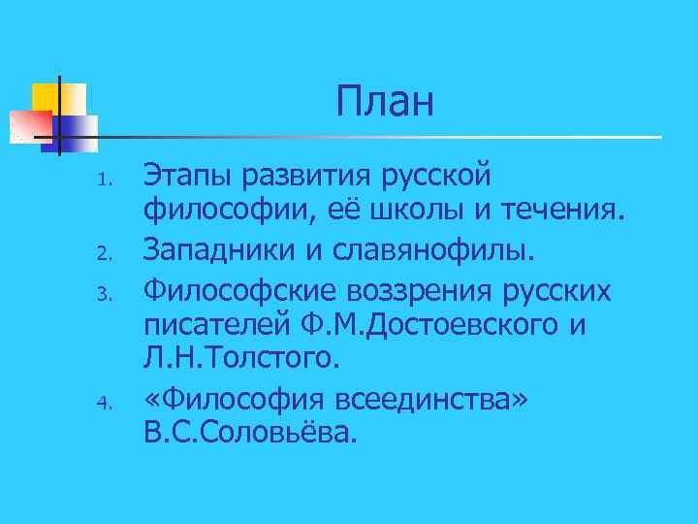

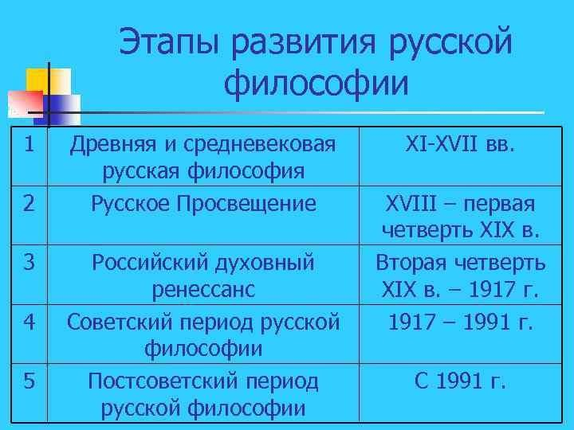
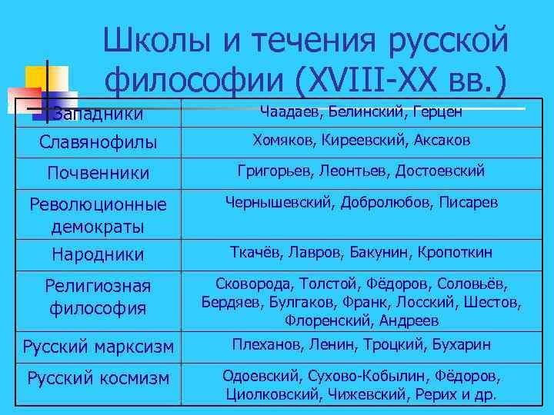

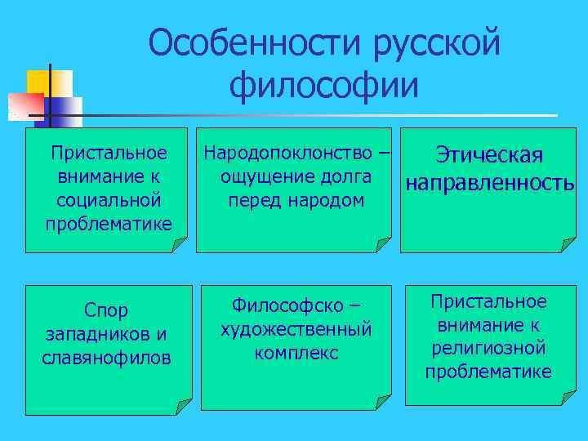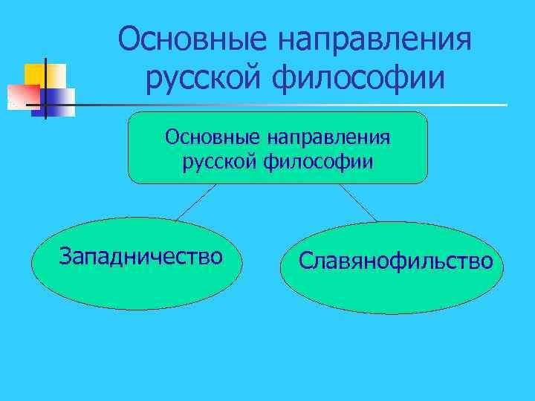

Тема: Русская философия 19-20 вв.
Вопросы: заполните в тетради таблицу (дана ниже)

Школы русской  философии | Представители (3-4 представителя) | Основные идеи
1.Западничество | ……………….. | Идеи (написать 4 главные идеи)
2.Славянофильство | ………………… | Идеи (написать 4 главные идеи)
3. Почвенники | Достоевский Ф.М., … | Идеи Достоевского Ф.М. (написать 5 главных идей)
4. Религиозная философия | Соловьев В.С., … | Идеи Соловьева В.С. (написать 5 главных идей)
5. Русский космизм | ………………… | Идеи (написать 5 главных идей)

